МДОАУ «ЦРР -ДЕТСКИЙ САД№56 «НАДЕЖДА» г. ОРСКА



Выступление на городском методическом объединении на тему:

«Ранняя профессиональная ориентация детей дошкольного возраста через различные виды художественного творчества»
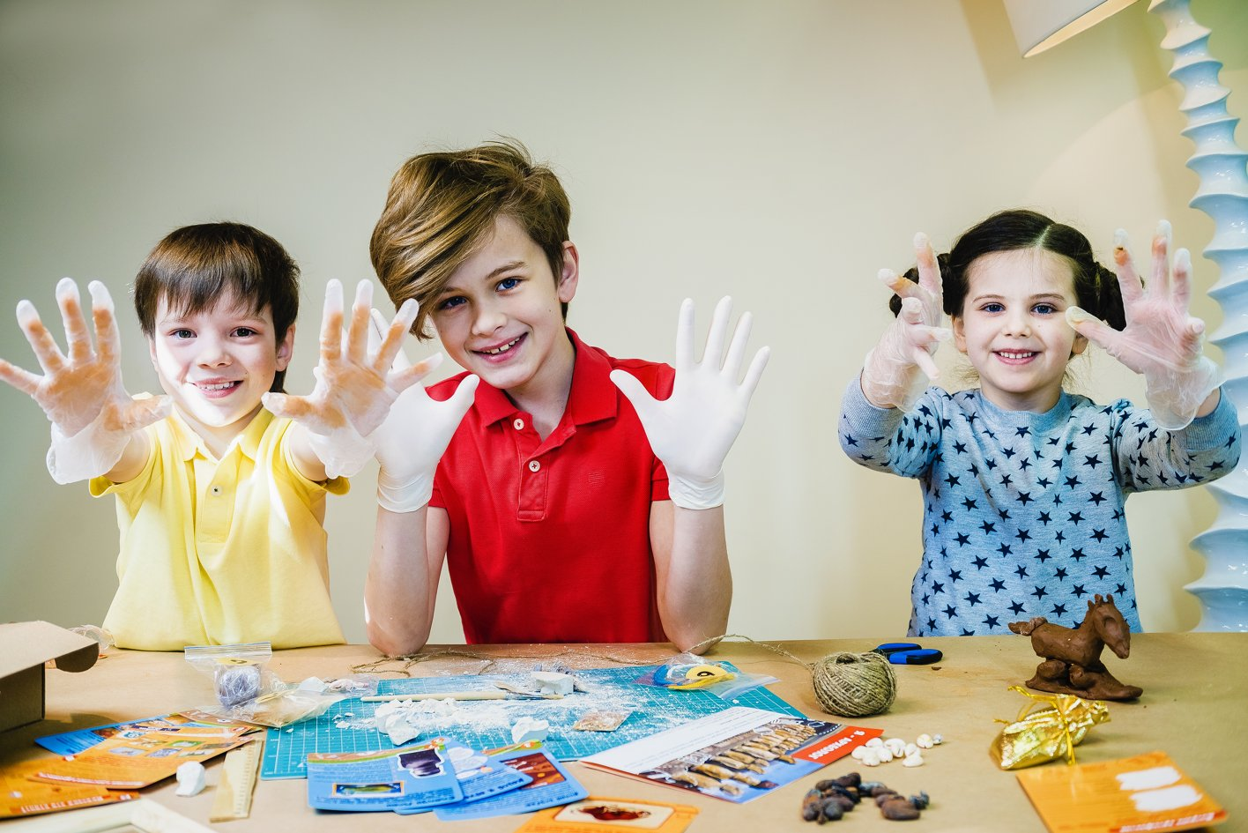

Подготовила: Петрищева Наталья Николаевна,

воспитатель высшей кв. категории

В Федеральном государственном образовательном стандарте дошкольного образования одно из направлений в социально - коммуникативном развитии – это формирование позитивных установок к различным видам труда и творчества.
Профориентация дошкольников, названная ранней профориентацией, становится одним из приоритетных направлений развития образовательной политики государства. Диктует свои условия и технологический прогресс: активная компьютеризация породила целые новые отрасли профессий, и спрос на специалистов, работающих в IT-сфере, неуклонно растёт; возникают и совсем новые профессии.
В жизни каждого человека профессиональная деятельность занимает важное место. С первых шагов ребенка, родители задумываются о его будущем, внимательно следят за интересами и склонностями своего ребенка, стараясь предопределить его профессиональную судьбу.
В рамках преемственности по профориентации детский сад является первоначальным звеном в единой непрерывной системе образования. Дошкольное учреждение – первая ступень в формировании базовых знаний о профессиях. Именно в детском саду дети знакомятся с многообразием и широким выбором профессий. Профориентация дошкольников, названная ранней профориентацией, становится одним из приоритетных направлений развития образовательной политики государства.
Профориентация дошкольников – это новое, малоизученное направление в психологии и педагогике. Это система мероприятий, направленных на выявление личностных особенностей, интересов и способностей у каждого человека для оказания ему помощи в разумном выборе профессии, наиболее соответствующих его индивидуальным возможностям. Это касается не только выпускников школ. Дошкольный возраст наиболее благоприятен для педагогического воздействия, дети любознательны, при правильном подходе проявляют активный интерес к различным видам труда и творчества. Трехлетний ребенок уже проявляет себя как личность. У него проявляются способности, наклонности, определенные потребности в той или иной деятельности. Зная психологические и педагогические особенности ребенка в детском возрасте можно прогнозировать его личностный рост в том или ином виде деятельности.
Актуальность работы по ознакомлению детей с профессиями обоснована и в ФГОС дошкольного образования. Один из аспектов образовательной области «Социально-коммуникативное развитие» направлен на достижение цели формирования положительного отношения к труду. Ознакомление с трудовой деятельностью взрослых имеет решающее значение и для формирования у ребенка первоначальных представлений о роли труда и значимости профессий в жизни общества.
Сейчас трудно спрогнозировать, в каких кадрах будет нуждаться экономика через 10-20 лет, когда профессии будут рождаться и умирать очень быстро. Но абсолютно точно, что для человека будущего, который сегодня является воспитанником детского сада, ключевым моментом в профессиональном успехе и самореализации будет гибкое сознание и мобильное отношение к смене профессиональной деятельности, чтобы иметь возможность проявить свои способности в различных видах деятельности.
Исходя из актуальности ранней профориентации деятельности, я пришла к мысли реализации данного направления через художественно-эстетическую деятельность, которое является приоритетным в моей педагогической деятельности.
В дошкольном возрасте дети проявляют особый интерес к труду взрослых. В игре они стремятся им подражать и желают сами что-то сделать. Испытывая радость от трудовых усилий, они осознают полезность своих действий и проявляют бережное отношение к результатам труда взрослых.
Для создания положительного отношения и привычки к труду главное значение имеет живой пример окружающих взрослых, непосредственное соприкосновение с их трудом.
Но это не всегда действует в полной мере. Поэтому необходимо создавать такие условия, при которых дети могли бы знакомиться с различными профессиями. И здесь неоценимую помощь может оказать именно изобразительное искусство.
Искусство способствует воспитанию различных чувств. Так, при ознакомлении с портретной и жанровой живописью у детей активизируется интерес к различным видам деятельности человека, его отношению к труду, к ценностям, которые он создает, художественному творчеству.
Распространенным видом живописи является сюжетная композиция, называемая иначе жанровой живописью. Она рассказывает о труде и быте разных людей, об их успехах, радостях и невзгодах. Поскольку тема жанровых картин всегда рождается из жизненных ситуаций, то произведения данного жанра позволяют приобщать детей к социальному опыту своего народа, его национальным традициям, нравственно-эстетическим идеалам. Художник с помощью выразительных средств оценивает взаимоотношения людей, взаимосвязь между обществом и личностью.
Живописные картины раскрывают не конкретно-определенную личность, а типичный обобщенный образ характера. Ребенок, воспринимая в живописи образы других людей, постигает красоту не только художественного образа, он приучается видеть красоту и своих поступков, осознает себя частицей общества.

Каждый ребёнок талантлив по-своему и поэтому в работе по ранней профориентации дошкольников - для меня, безусловно, важнейшим стало развитие творческого потенциала моих воспитанников через разнообразные виды художественного творчества. Это деятельность помогает мне увидеть каждого ребёнка. Застенчивые и стеснительные – становятся раскрепощенными, тихие и не заметные – раскрываются и светятся, как звёздочки.
Цель работы по ранней профориентации: формирование у ребенка эмоционального отношения к миру профессий, предоставление ему возможности использовать свои силы в доступных видах деятельности
Для реализации поставленной цели мною были определены следующие задачи:
– обогащать и конкретизировать представления детей о профессиях;
– формировать у детей обобщенные представления о структуре трудового процесса;
– закреплять умения детей выражать в игровой и продуктивной деятельности свои впечатления;
– стимулировать развитие познавательных, коммуникативных, творческих способностей детей;
– воспитывать бережное отношение к труду взрослых и его результатам;
– помочь детям осознать важность, необходимость и незаменимость каждой профессии.
Работу по ранней профориентации дошкольников строю с учётом следующих принципов:
1. Принцип личностно ориентированного взаимодействия (организация воспитательного процесса на основе глубокого уважения к личности ребенка, учета особенностей его индивидуального развития, на отношении к нему как сознательному, полноправному участнику воспитательного процесса).
2. Принцип доступности, достоверности и научности знаний.
3. Принцип открытости (ребенок имеет право участвовать или не участвовать в какой-либо деятельности, предоставлять или не предоставлять результаты своего труда, предоставлять в качестве результата то, что считает своим достижением он, а не воспитатель, принять решение о продолжении, завершении работы).
4. Принцип диалогичности (возможность вхождения в беседу по поводу выполнения работы, полученного результата, перспектив продолжения работы, социальных ситуаций, способствующих или помешавших получить желаемый результат).
5. Принцип активного включения детей в практическую деятельность (экскурсия, наблюдение, трудовые поручения, беседы, развлечение, викторина, игры).
6. Принцип рефлексивности. Является основной для осознания каждым ребенком себя как субъекта собственной деятельности, социальных отношений. В результате у ребенка формируется представление о себе, своих возможностях, своей успешности. Таким образом, формируется способность осознания действий, самооценка результата, саморегуляции поведения.
7. Принцип регионального компонента. Направлен на проведение образовательной и воспитательной практики в соответствие с социальным заказом и финансовыми возможностями региона.
Чтобы сформировать интерес к труду взрослых, необходимо внедрение современных педагогических технологий, максимально направленных на формирование ранней профориентации у воспитанников в условиях дошкольной образовательной организации. Формирование представлений дошкольников о мире труда и профессий – это актуальный процесс в современном мире, который я строю с учётом современных образовательных технологий:
1.Технология проектной деятельности (Л.С. Киселева, Т.А. Данилина, Т.С. Лагода, М.Б. Зуйкова). Этот метод актуален и очень эффективен, т.к. дает ребенку возможность экспериментировать, синтезировать полученные знания, развивать творческие способности и коммуникативные навыки, тем самым позволяя ему успешно адаптироваться к школе.
2. Технология исследовательской деятельности (А.И. Савенков, Н.А. Короткова). Значимость технологии исследовательской деятельности в том, что она помогает развить в детях любознательность и наблюдательность, находить и раскрывать неизвестное, которое они не могут выполнить в силу только своих знаний, что приводит к поиску нужной информации через проведение экспериментов и опытов, на основе анализа результатов которых выявляется ответ на возникшую проблему. В связи с этим развивается творческая активность детей, мышление, умение классифицировать, анализировать, прогнозировать результат, сопоставлять факты и делать соответствующие выводы, формируются навыки проведения опытов и экспериментов, развиваются и формируются коммуникативные качества детей.
3. Педагогическая технология организации сюжетно-ролевых игр . Элементы современных педагогических технологий творческих сюжетно-ролевых игр были заложены крупными педагогами отечественной дошкольной педагогики А. П. Усовой, Р. И. Жуковской, Д.В. Менджерицкой. Данные авторы признавали необходимость руководства сюжетно-ролевыми играми со стороны взрослого. Так как педагогу отводится немаловажная роль в поддержании игровой деятельности, внесения в неё творчества, создания интереса к игре. И только опытный педагог, знающий и учитывающий, индивидуальные и возрастные особенности детей дошкольного возраста, умеющий создавать игровые объединения не по своему усмотрению, а исходя из интересов детей, способен сделать сюжетно-ролевую игру увлекательным процессом. В сюжетно-ролевой игре происходит воспроизведение детьми взрослого мира. Здесь они создают воображаемую ситуацию, перевоплощаются в образы окружающих его взрослых, беря на себя их роли, и выполняют его в созданной ими игровой обстановке.
В своей работе я использую различные формы работы
- рисование с использованием разнообразных средств для рисования,
- лепка поделок из теста, глины и пластилина,
- создание художественных композиций, поделок и аппликаций из различных природных и искусственных материалов,
- вышивание,
- создание каких либопроизведений (стихов, сказок, рассказов, песен, музыки).

Что больше всего нравится ребёнку? Рисовать, создавать поделки, танцевать, играть на каком-то музыкальном инструменте, петь, фотографировать или еще что-то? Таких занятий по душе у каждого из нас может быть много и это отлично, ведь мы должны быть разносторонне развитыми личностями. Вот несколько примеров из моей практики.
- Оказывается, чтобы стать, как Данила Мастер нужно знать, что эта профессия называется – геммолог, ювелир. А ребятам тоже хочется попробовать себя в роли творцов красоты из камня. Применим технологию исследовательской деятельности. Получить бумагу с рисунком яшмы или малахита – не беда! Открываем экспериментальную лабораторию, смешиваем краски (нужного цвета) и всё готово. Рисуй, вырезай, фантазируй, как это делают – настоящие ювелиры (ведь они тоже делают свои эскизы из бумаги).
- На интегрированных занятиях расписываем костюмы для певиц и певцов народного хора, и идём петь народные песни. Уже на рисовании, расписывая костюм или платье мы говорим, о профессии– актёра, певца, певицы. Проговариваем чем этот человек занимается, какую пользу приносит другим людям.
- Сюжетная игра, как правило, инициатива ребёнка, поэтому планируем обновить своими силами атрибуты для игры. Работа кипит и вызывает большой интерес к самой (предстоящей) игре. В такие моменты можно распределить роли и т.п.
- Проектная деятельность всегда нравится детям. Вместе со взрослыми они трудятся, как пчёлки, нарабатывая материал. Бывает так, что не только дети получают новые знания, но и взрослые (педагоги, родители) открывают для себя что-то неизведанное и неизвестное. Одним из ярких таких проектов стал проект «ДОМ МОДЫ». Его полюбили и взрослые и дети. Очень приятно было наблюдать за детьми, да и за родителями. Это был такой взрыв эмоций и удовольствия в такой красивой, увлекательной творческой работе, который закончился –ДИФЕЛЕ.

Не маловажным в организационно-педагогическом условии по ранней профориентации является создание предметно - пространственной развивающей среды группы. Предметная среда в моей группе побуждает детей имитировать трудовую, профессиональную деятельность взрослых в ходе самостоятельной ролевой игры в тематических уголках. Созданы специальные центры по ознакомлению с трудом взрослых с игровыми модулями, сюжетно-ролевыми играми, дидактическими играми, наглядным материалом. В таких центрах ребенок может упражнять себя в умении наблюдать, запоминать, сравнивать, действовать, добиваться поставленной цели в своей самостоятельности и самодеятельности.
Таким образом организация РППС решает задачи формирования положительногоотношения детей к разным видам труда, становится основой профессионального самоопределения.
Важна и работа с родителями воспитанников, при этом, она должна проходить при реализации всех форм работы. В работе с родителями я повышаю компетентность родителей в вопросе ранней профориентации путем бесед, формирования наглядного тематического материала. Вовлекаю их в образовательный процесс для организации совместных праздников, бесед с представителями разных профессий.

В заключении своего выступления хотелось бы ещё раз сказать, как важно, чтобы ребёнок с раннего возраста проникся уважением к любой профессии, и понял, что любой профессиональный труд должен приносить радость самому человеку и быть полезным к окружающим людям.

Список литературы
- Блинов В. И., Сергеев И. С. Концепция сопровождения профессионального самоопределения обучающихся в условиях непрерывности образования.ФГАУ «ФИРО», 2015
- Красновский, Л.И. Опыт ранней профориентации [Текст] /Л.И. Красновский // Дошкольное воспитание. – 1991 – №10. – С. 39-44.
- Логинова, В.И. К вопросу о программе ознакомления детей дошкольного возраста с трудом взрослых/ / В.И. Логинова. //Умственное воспитание детей дошкольного возраста. – Л., 1976 – С.142-153
- Федеральный государственный образовательный стандарт дошкольного образования Текст]: офиц. текст. – М.: Центр педагогического образования, 2014 – 32 с.

